WIFI漫游的概念及无缝漫游的实现原理

现在，在无线实际的场景中都要求有漫游，特别是在移动上网要求比较高的场景，漫游成了重要的一个因素，但漫游跟无缝漫游又是不同的概念，现在来科普一下。

* **什么是漫游？**

当网络环境存在多个AP，且它们互相有一定范围的重合时，无线用户可以在整个WLAN覆盖区内移动，无线网卡能够自动发现附近信号强度最大的AP，并通过这个AP收发数据，保持不间断的网络连接，这就称为**无线漫游，漫游也有二层漫游和三层漫游（下面会提到）。另外，如果家里买两个路由器，设成一样的SSID，那种情况下不属于真正漫游。**

* **怎么做到漫游？**

**要做到漫游，部署时各个AP的SSID、认证方式、客户端配置与接入点网络中的配置完全相同，信道彼此没有干扰。**要做到没有干扰，AP部署时相邻AP间信道不同，并且在频率上不重叠交错，同时对部署AP无线覆盖重叠范围进行控制（一般20%~30%效果较好）

**2.4G信道中，1、6、11是三条完全不重叠的信道；5.8G信道中，149、153、157、161、165是五条完全不重叠的信道（部署时参考下图，可以选择水平部署或者垂直部署）**

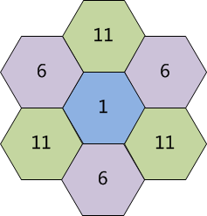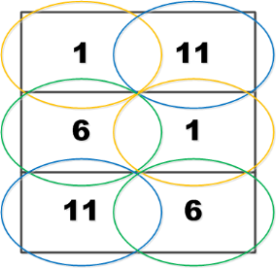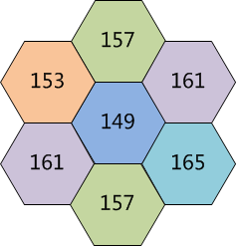

* **什么是无缝漫游？**

无缝漫游能够做到的是在 AP 与 AP 间的切换时间控制在毫秒级，基本不掉包，在音视频通讯使用上感受不到有任何停顿**，这样客户终端在移动时从一个 AP 快速自由地切换到另一个 AP， 这就是无线无缝漫游。**（无缝漫游跟零漫游是不同概念，零漫游是实现无线覆盖处于同一信道、同一频段的统一环境中，整个网络不存在漫游现象，功分器所接的多个天线彼此之前的通信也是属于零漫游）

* **信锐目前的漫游情况**

信锐支持二三层无缝漫游，能实现在整个无线网络的无感知快速漫游。实现原理如下：

当客户端向位置 B 移动时，它发现 AP1 的信号不再是最优的，在此过程的某个位置，客户端开始查找更佳的 AP 以便同其关联，无线客户端采取以下两个步骤来完成这个过程:

第 1 步：客户端发送 IEEE 802.11 探针请求管理帧；

第 2 步：侦听的 AP 使用 IEEE 802.11 探针响应帧来应答客户，以通告自己的存在。

客户端并不知道将遇到的下一个 AP 使用的信道，因此它必须通过每个可能的信道发送探针，所以它必须花时间来调整发射器，使其远离当前 AP 的信道，以便能够扫描其他信道并发送探针。

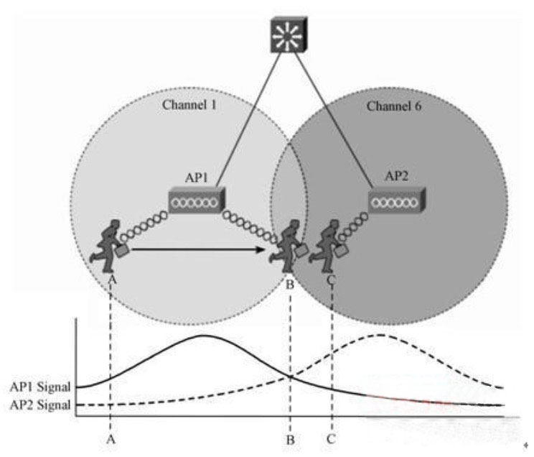

1）AP与AC直连组网，AP和AC连接在同一个VLAN内，信锐NAC有优秀的二层漫游效果；

2）当网络规模比较大，VLAN不同，IP网段也不相同，因为支持三层无缝漫游，从而保证用户在不同VLAN间漫游而业务不中断。

* **二层漫游采用本地转发方式，三层漫游使用集中转发的效果会比使用本地转发方式更好**

本地转发的漫游在漫游过程中，客户端必须先解除原来的关联才能协商新关联，因此在一段较短的时间内，客户端没有同任何 AP 相关联，这实际上就是客户端无法发送或接收数据的离线时间。然而，第 2 层漫游的目标是确保离线时间尽可能短，以免对延迟敏感的应用受到负面影响。即也就是说:当本地转发模式时,漫游的过程是一定有离线时间的,只能来让离线时间尽可能的短;

集中转发漫游以如下举列:首先要满足两点需求:

1)AP1 和 AP2 广播相同的 SSID，

2)AP1 和 AP2 连接到的是同一个控制器 WLC1。

如下图中，客户端变成了通过 AP2 关联到 WLC1，虽然使用的 AP 不同，但关联和 CAPWAP 隧道是由同一个控制器提供的，这被称为控制器内漫游，客户端的关联仍在同一个控制器内。

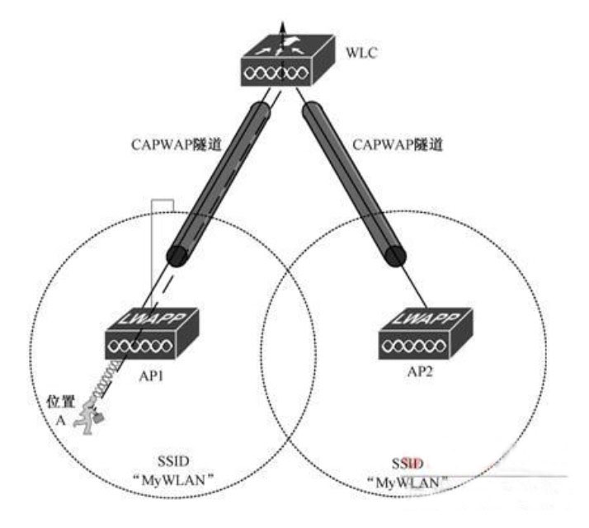

这样实现无缝漫游很简单，因为控制器 WLC1 只须更新其列表，以便使用连接到 AP2 的隧道来找到客户端即可，在控制器内，很容易将为旧关联缓存的数据移交给新关联。